ЖСН 840101304006. Тел 87075164905 Ватсап

АБДУКАПАРОВ Берік Давлеткожаевич,
№120 Б.Момышұлы атындағы жалпы орта білім беретін мектебінің дене шынықтыру пәні мұғалімі.
Шымкент қаласы.

ФУТБОЛ ОЙЫНЫ. «ДОПТЫ АЛЫП ЖҮРУ ЖӘНЕ БЕРУ, ӘДІСТЕРІН БЕКІТУ»

Сабақ негізделген оқу мақсаты (мақсаттары) | 5.1.1.1. Аздаған ауқымдағы арнайы спорттық спецификалық қозғалыс әрекеттерінің дәлдігін бақылауды және үйлесімділікті дамытуға арналған қимыл-қозғалыс дағдыларын білу және түсіну
Сабақтың мақсаты | Тұру, ауысу, допты аяқтың ұшымен беру, доппен допсыз жаттығуларды орындау.  - Қозғалыс қасиеттерін дамыту (жылдамдығын, күшін, ептілігін, шапшаңдығын, шыдамдылығын.)  3. Сабақтағы барлық жүктемені дұрыс орындау. Гигиеналық талаптарды орындау.
Бағалау критерийі | Футбол ойынында техникалық әдісті меңгерген  Топта жұмыс істей біледі  Футбол ойынында негізгі ережелерді сақтайды. Қозғалмалы ойындарда көшбасшылық қасиетін көрсетеді
Тапсырмалар:
Сабақ барысындағы мұғалім мен оқушының іс-әрекеті

Тапсырмалар: | Мұғалімнің іс-әрекеті | Оқушының іс-әрекеті | Ресурстар
Оқушыларға психологиялық ахуал туғызу | Дайындық бөлімі.  1. Сапқа тұру. Рапорт беру. Сабақтың мақсатымен таныстыру.  2. Саптағы жаттығулар.  3. Арнайы жүріс жаттығулары: аяқтың ұшымен, өкшемен, аяқтың сыртқы жанымен, жартылай отырып, толық отырып жүру.  4. Арнайы жүгіру жаттығулары: тізені жоғары көтеріп, аяқты артқа бүгіп, аяқты алға сермеп, оң, сол жақ бүйірмен, бір аяқтан, бір аяққа секіріп, артқа қарап жүгіру.  5. Аяқты жиі басып жүгіру:  6. Жүріп келе жатып секіру:  7. Жүріп келе жатып оңды-солды секіру:  8. Аяқты қайшылап оң жақпен, сол жақпен жүгіру:  9. Жай бастап, жылдамдықты арттыра жүгіру: | Сабаққа қызығушылығы артады,көңіл күйлері жақсарады | суреттер
Ортасы | Негізгі бөлім.  1. Допты алып жүру және әріптесіне беру.  2. Көрсету, түсіндіру.  А) Ойыншы допты қарсы тізбектегі әріптесіне, аяқтың іш жағымен беріп, өз тізбегінің ең соңына барып тұрады да жаттығуды жалғастырады. Жаттығуды 2-3 рет қайталау  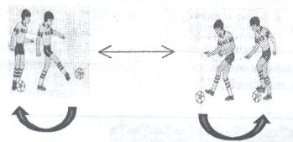  Б) Ойыншы допты қарсы тізбектегі әріптесіне, аяқтың іш жағымен беріп, шапшаң қозғалыста қарсы тізбектің соңына барып тұрады да жаттығу жалғасады, 3-4 рет қайталау.  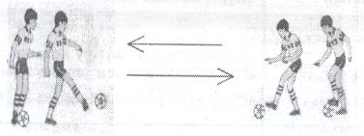  В) Бір-біріне қарама қарсы екі тізбек, ортасында бір ойыншы,сол ойыншы өзіне келген допты аяқтың ішіменен береді, оған доп берген ойыншымен ширақ қозғалыста доп алмастырады: 2-3 рет қайталау.  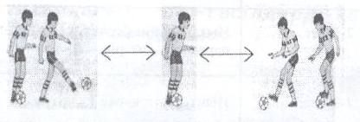  Г) Тізбектегі ойыншылар алма-кезек допты жіргізу, кедергілерден айналып өту, басқа ойыншыларға допты беру жаттығуларын орындап, тізбектің соңына барып тұрады. 2-3 рет жаттығуды қайталау.  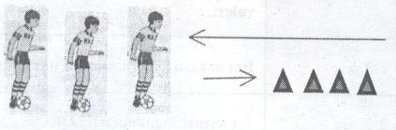  Үйренген жаттығулармен екі жақты тапсырма ойыны | Сұрақтарға жауап береді, кезек-кезек жұлдызшаларын іледі, жаңа сабақтың тақырыбын болжайды | Әрбір қызмет түрі үшін үлкен, бос кеңістікт. Жүгіруге арналған шаңғы жолы (таңдау бойынша, уақытты жариялау және атмосфераны қалыптастыру үшін ынтымақ жұмыс істейтін орта).  Әр оқушыға арналған 40-50 метірлік оқу жаттығу шаңғы жолы.  Мұғалім үшін ысқырық, шаңғы құралы және секундамер.  https://www.youtube.com/watch?v=mnVdlpMrobY
Бағалау | Формативті бағалау.  Оқушыларды әр тапсырмадан кейін қалыптастырушы бағамен бағалап отырады.  1. «Қол шапалақтау»  2. «Бағдаршам»  3. «Қасындағы көршіңе арнап бір тілек таңда»  4. "Қолмен белгі беру"  әдістері бойынша бағалайды. | Оқушылар әр тапсырмадан кейін бір-бірін қалыптастырушы бағамен бағалап отырады.  Сабақ соңында  өз-өздерін бағалайды | «Қол шапалақтау»,  Бағдаршам»,  «Парталас көршіңе арнап бір тілек таңда»  «Шоқ жұлдыз»,  "Қолмен белгі беру"
Қорытынды | Тыныс алуға арналған жаттығулар.  - Жаттығулардың орындалуына қысқа шолу жасау.  Үйге тапсырма: қолды бүгіп жазу дамыту жаттығуы, кермеге тартылу жаттығулары. | Оқушылар сабақтан алған әсерлерін қайықтарын суға жіберу арқылы білдіреді. | "Білім теңізі" әдісі

